Inquérito do BEI sobre o Clima – quarta edição
Luxemburgo, 22 de março de 2022

Grande maioria da população portuguesa acredita que a transição verde vai melhorar a sua qualidade de vida

- 83 % afirmam que as políticas climáticas vão melhorar a sua qualidade de vida
- 69 % consideram que a transição verde será uma fonte de crescimento económico
- 65 % acreditam que as políticas de combate às alterações climáticas vão criar mais postos de trabalho do que aqueles que serão eliminados
- 25 % preveem que, no futuro, terão de mudar-se para outra região ou país devido às alterações climáticas – este número aumenta para 32 % entre os jovens dos 20 aos 29 anos

Estes são alguns dosresultados apresentados no mais recente comunicado relativo ao Inquérito sobre o Clima 2021-2022 realizado em setembro de 2021, hoje publicado pelo Banco Europeu de Investimento (BEI). O BEI é o braço financeiro da União Europeia e o maior financiador multilateral de projetos de ação climática em todo o mundo.

Melhor qualidade de vida, apesar de um menor poder de compra
Serão as políticas de combate às alterações climáticas benéficas para a economia? A maioria dos portugueses tende a concordar: 69 % dos inquiridos acreditam que a transição verde será uma fonte de crescimento económico (acima da média da UE de 56 %).
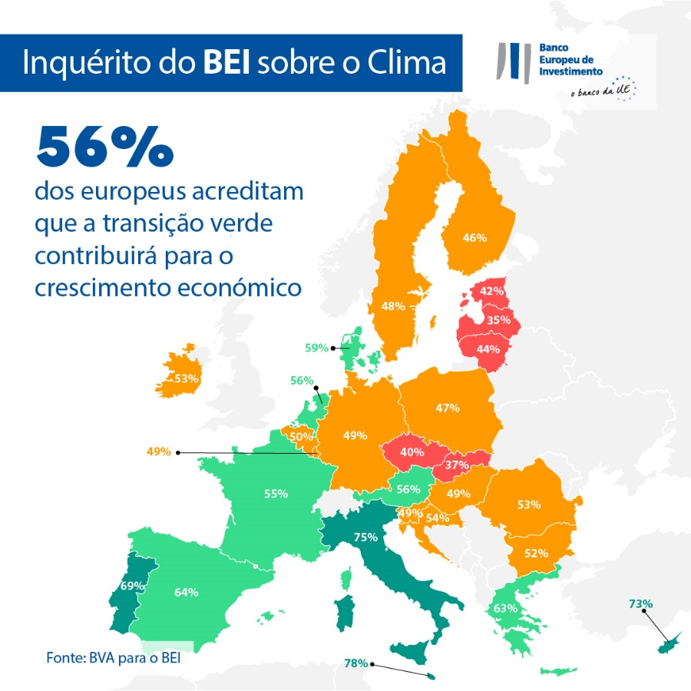

Além disso, mais de três quartos (83 %) dos inquiridos portugueses acreditam que a sua qualidade de vida vai melhorar, prevendo um impacto positivo na qualidade da sua alimentação ou da sua saúde. As políticas destinadas a fazer face à emergência climática são também consideradas positivas para o mercado de trabalho: dois terços da população portuguesa (65 %) acreditam que estas terão um impacto líquido positivo nos níveis de emprego no país, criando mais postos de trabalho do que aqueles que serão eliminados.
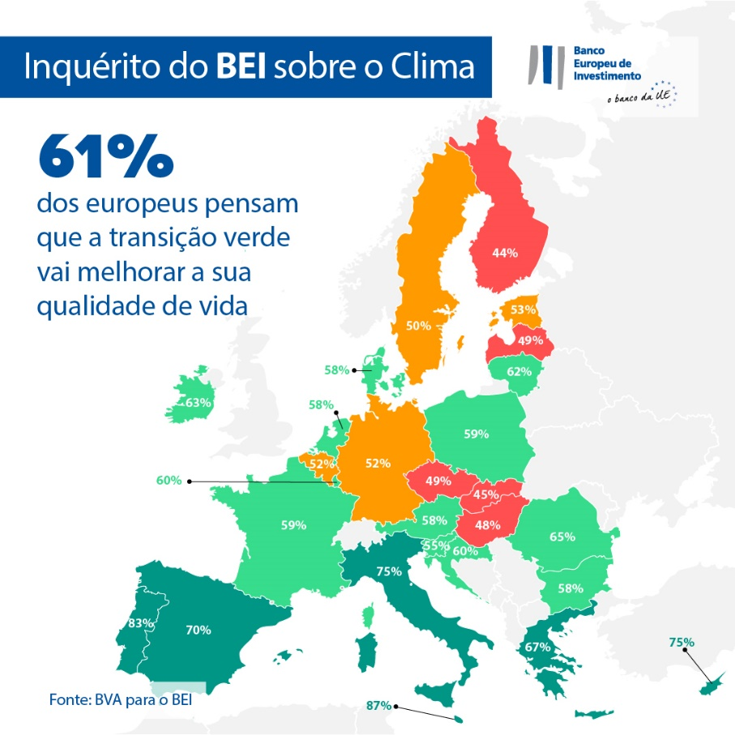

No entanto, uma maioria (58 %) prevê que o seu poder de compra irá diminuir com a implementação da transição verde.

Migração para outras regiões e mudança de emprego
A população portuguesa considera que os desafios relacionados com as alterações climáticas vieram para ficar. Cerca de dois terços (66 %) acreditam que, em meados do século XXI, a emergência climática ainda será um problema grave.

Os inquiridos portugueses encaram as alterações climáticas como uma ameaça ao seu local de residência. Quando questionados sobre o impacto a longo prazo da crise climática, um quarto da população portuguesa (25 %) prevê que, no futuro, terá de mudar-se para outra região ou país devido às alterações climáticas.
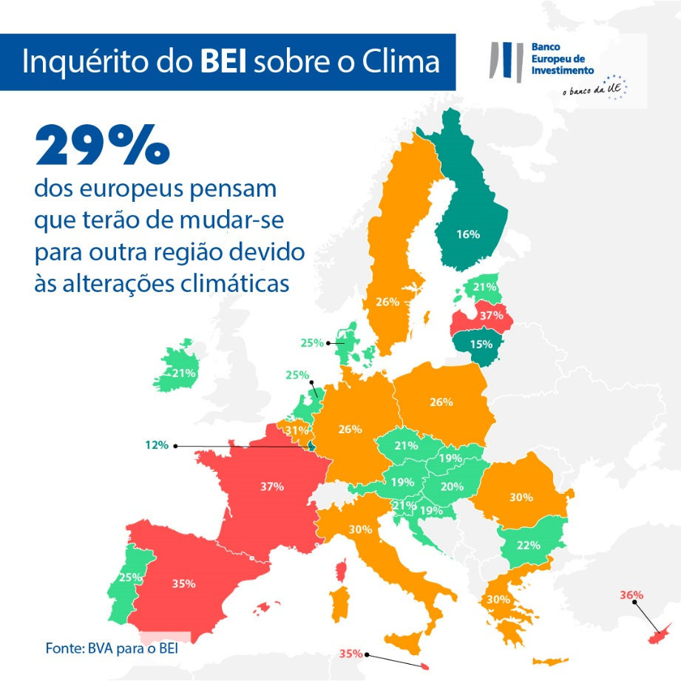

Adaptações do estilo de vida a longo prazo
Os portugueses estão conscientes das mudanças de comportamento que serão necessárias para combater as alterações climáticas. Consideram que as mudanças individuais no estilo de vida no sentido de reduzir as emissões de carbono ganharão uma força significativa nos próximos 20 anos. Mais de um terço dos inquiridos (39 %) pensa que a maioria das pessoas deixará de ter carro próprio daqui a 20 anos e dois terços (67 %) acreditam que a maioria dos trabalhadores adotará o regime de teletrabalho para contribuir para o combate às alterações climáticas. Finalmente, um terço (34 %) pensa que a maioria das pessoas terá adotado uma dieta vegetariana e 58 % prevê que será atribuída uma quota de energia a cada cidadão (10 pontos acima da média da UE de 48 %).

Uma comparação global: diferenças entre europeus, britânicos, americanos e chineses

Globalmente, os europeus estão divididos quanto à questão de saber se a transição verde será uma fonte de crescimento económico. Metade dos inquiridos (56 %) acredita que sim, em linha com a perceção dos americanos e britânicos (57 %), enquanto os chineses parecem ser mais otimistas (67 %). No entanto, a maioria dos europeus (61 %) acredita que a sua qualidade de vida vai melhorar, prevendo um maior conforto na sua vida diária e impactos positivos na qualidade da sua alimentação ou da sua saúde. Os europeus são mais pessimistas do que os chineses (77 %), americanos (65 %) ou britânicos (63 %).
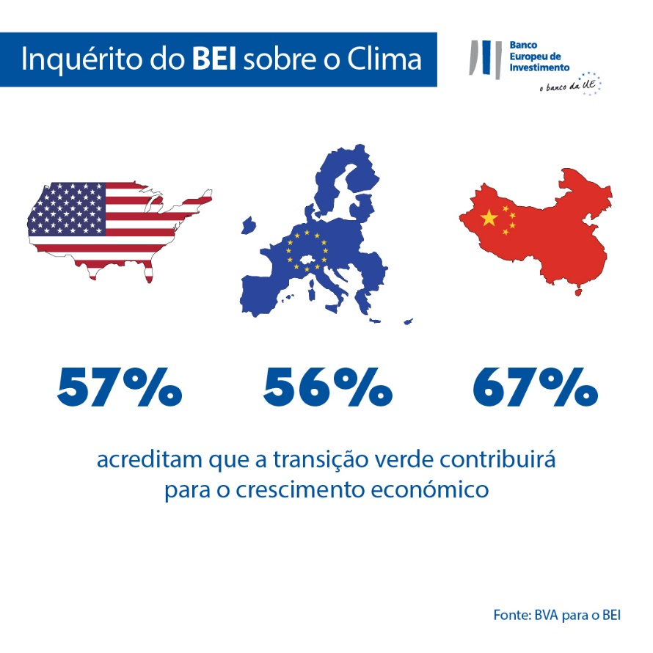

Segundo declarações de Ricardo Mourinho Félix, vice-presidente do BEI: «Os portugueses veem na transição verde oportunidades claras para a sua qualidade de vida e para o mercado de trabalho. Ao mesmo tempo, sentem que será necessária uma forte adaptação do seu modo de vida a longo prazo. Como Banco do Clima da UE, é nossa responsabilidade trabalhar com os decisores políticos e parceiros industriais para dar respostas concretas a estas preocupações. Deste modo, podemos contribuir para impulsionar a dupla transição para um futuro mais verde e próspero que não deixe ninguém para trás.»

--

Descarregue aqui a folha de cálculo em Excel com os dados não tratados dos 30 países que participaram no inquérito. Clique aqui para aceder à página Web do BEI que apresenta as principais conclusões da quarta edição do Inquérito do BEI sobre o Clima.

FIM

Contacto com a imprensa – Lorenzo Squintani (l.squintani@eib.org)

O Inquérito do BEI sobre o Clima
O Banco Europeu de Investimento lançou a quarta edição do Inquérito do BEI sobre o Clima, que avalia de forma exaustiva as opiniões da população sobre as alterações climáticas. Realizada em parceria com a empresa de estudos de mercado BVA, a quarta edição do Inquérito do BEI sobre o Clima pretende alimentar o debate mais amplo sobre as atitudes e expectativas em termos de ação climática. Mais de 30 000 pessoas participaram no inquérito realizado entre 26 de agosto e 22 de setembro de 2021, com um painel representativo de cada um dos 30 países abrangidos pelo inquérito.
O Banco Europeu de Investimento
O Banco Europeu de Investimento (BEI) é a instituição de financiamento a longo prazo da União Europeia que tem por acionistas os Estados-Membros da UE. Concede financiamentos a longo prazo para investimentos viáveis que contribuam para a concretização dos objetivos políticos da UE, tanto na Europa como no resto do mundo. O Banco Europeu de Investimento desenvolve atividades em cerca de 160 países, sendo o maior financiador multilateral de projetos de ação climática em todo o mundo. O Grupo BEI adotou recentemente o seu Roteiro do Banco do Clima, no intuito de cumprir a sua agenda ambiciosa de apoiar o investimento de um bilião de EUR em ação climática e sustentabilidade ambiental até 2030 e de dedicar mais de 50 % do seu financiamento a projetos de ação climática e sustentabilidade ambiental até 2025. De acordo com o Roteiro, desde o início de 2021, todas as novas operações do Grupo BEI passaram a ser alinhadas com os princípios e objetivos do Acordo de Paris.

A BVA

A BVA é uma empresa de consultoria e sondagens de opinião reconhecida como uma das mais inovadoras empresas de estudos de mercado do setor. Especializada em marketing comportamental, a BVA combina a ciência de dados com as ciências sociais, a fim de dar vida aos dados e torná-los inspiradores. A BVA faz ainda parte da rede WIN (Worldwide Independent Network of Market Research), uma rede mundial com mais de 40 membros, que reúne algumas das principais empresas de estudos de mercado e sondagens de todo o mundo.

